Frank Grischek

Soloprogramm: „Akkordeon. Aber schön.

„Akkordeon. Aber schön.“, lautet der Titel von Frank Grischeks erstem Kabarettkonzert.
Der „hinreißend beleidigte Akkordeonkünstler“ (Dieter Hildebrandt) beweist in seinem neuen Programm, dass allein sein Akkordeonspiel – neben stoisch-humorvollen Moderationen – für einen unvergesslich schönen und unterhaltsamen Abend sorgt.

Seine Zuhörer führt er mit einer leidenschaftlichen Musette durch die Stadt der Liebe nach Paris, wirft virtuos einen Blick auf die öden Highlands in Schottland und vermittelt mit feuriger Tangomusik selbst noch am Kap Hoorn ein Gefühl der guten Hoffnung.

Das Akkordeon und sein Musiker – besonders sind sie beide: Das Akkordeon gilt eher als melancholisch, Frank Grischek zweifelsfrei als mürrisch. Auf der Bühne jedoch bilden sie eine einzigartige Symbiose.

In seinem ersten Kabarettkonzert verzaubert Frank Grischek seine Zuhörer mit klangvollen, verträumten und sehnsüchtigen Klängen – ohne dabei übertrieben freundlich zu seinem Publikum zu sein. Nie war ein Abend mit Akkordeon schöner.

Gut zu wissen:

! Programmdauer: regulär 2 x 45 Minuten, auf Wunsch – z. B. für Unternehmensveranstaltungen – kürzer (z. B. 30 Minuten)
! Technischer Bedarf: Bei einer Raumgröße von bis zu 60
Personen bringt Frank Grischek alles Nötige für den guten Ton mit. 4 Scheinwerfer frontal sind vom Veranstalter zu stellen. In größeren Räumen benötigt der Akkordeonist angemessenes technisches Equipment und einen Techniker, der es bedient. Eine Gesangsanlage (kein
„Sprachverstärker“) mit Sub-Bässen; 3 x XLR-Verbindung zum Mischpult auf der Bühne; ein Mischpult mit mindestens
4 Kanälen und parametrischen Mitten; Effekt (Hall);
Licht: mindestens 4 Scheinwerfer frontal

Was die Presse sagt:

! „Für schlechte Laune gefeiert zu werden – das muss man erst einmal schaffen. Ein Vollprofi darin ist der Akkordeonist und Kabarettist Frank Grischek.“
Hamburger Morgenpost

! „Ein hinreißend beleidigter Akkordeonkünstler.“
Dieter Hildebrandt

! „Jubelstürme holte sich der Akkordeonist Frank Grischek nicht nur für seine wuchtigen Interpretationen von Piazzolla-Tangos, Bach, Chopin oder Musette-Walzern ab, sondern auch für seine (…) unerreicht leidend-mürrische Miene.“
Süddeutsche Zeitung

Kundenstimmen:

! „Bei der Verleihung des Ernst-Schneider-Preises im Oktober
2015 in der Handelskammer Hamburg hat Frank Grischek uns mit Wortwitz, Charme und großartiger Musik auf seinem Akkordeon unterhalten. Die Gäste waren voll des Lobes über seinen Auftritt und das kongeniale Zusammenspiel mit dem ARD-Moderator Jörg Thadeusz."
Dr. Jörn Arfs, Pressesprecher Handelskammer Hamburg
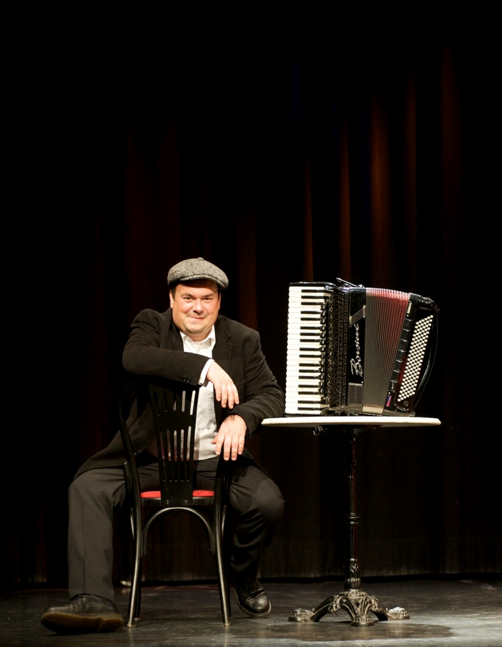

Kontakt:

KÜVE Deutsche Künstlervermittlung GmbH & Co. KG Kerstin Taube
Kieler Straße 103
22769 Hamburg

040 890 64 511
0170 28 50 449 taube@kueve.de
www.kueve.de " www.frankgrischek.de

Schauen Sie auch auf
Facebook und YouTube vorbei

